Отчет по лабораторной работе №6

Лабораторная работа № 6. Мандатное разграничение прав в Linux

Ндри Ив Алла Ролан

2023 Sep 14th

Содержание

# 1 Цель работы

Развить навыки администрирования ОС Linux. Получить первое практическое знакомство с технологией SELinux1. Проверить работу SELinx на практике совместно с веб-сервером Apache

## 1.1 Результат выполнения лабораторной работы

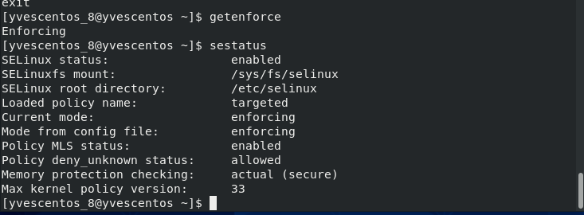

1

## 1.2 Результат выполнения лабораторной работы

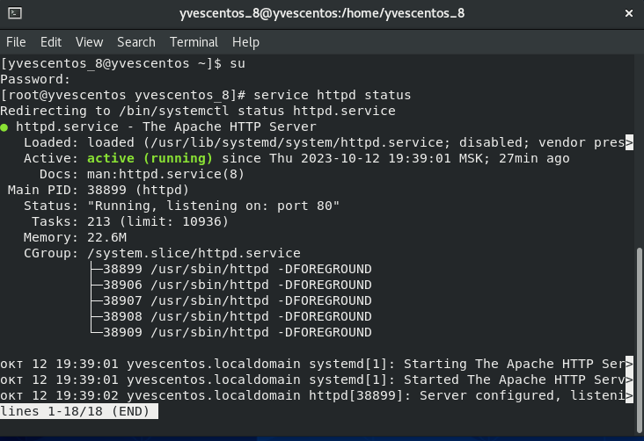 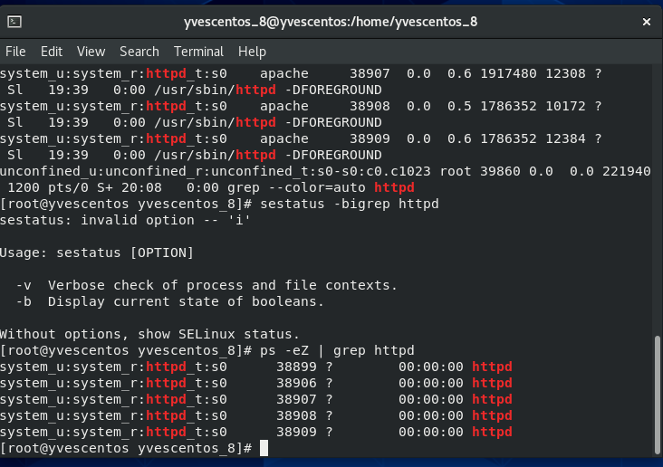 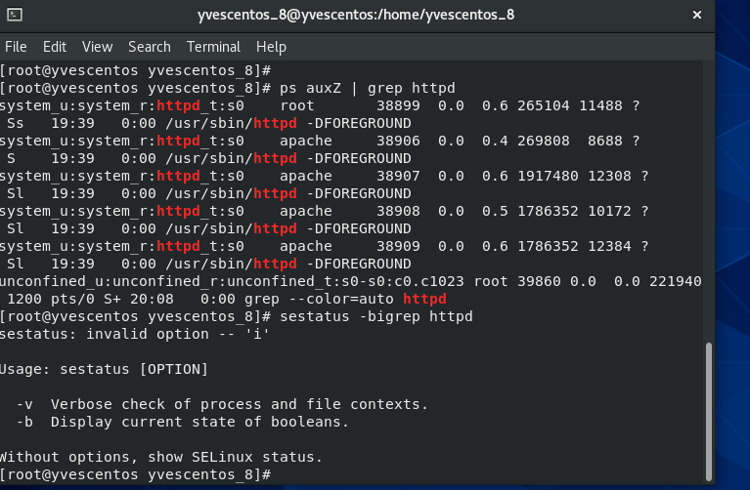

## 1.3 Результат выполнения лабораторной работы

 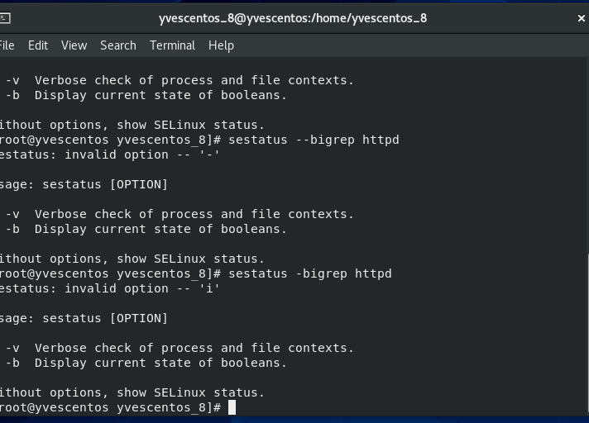

## 1.4 Результат выполнения лабораторной работы

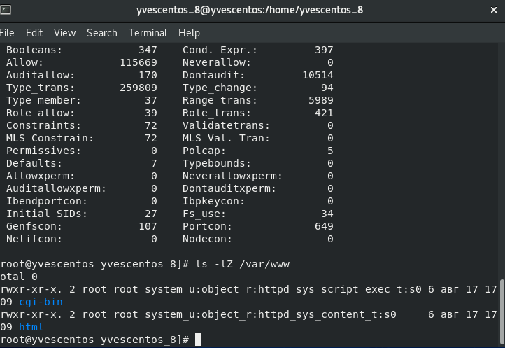 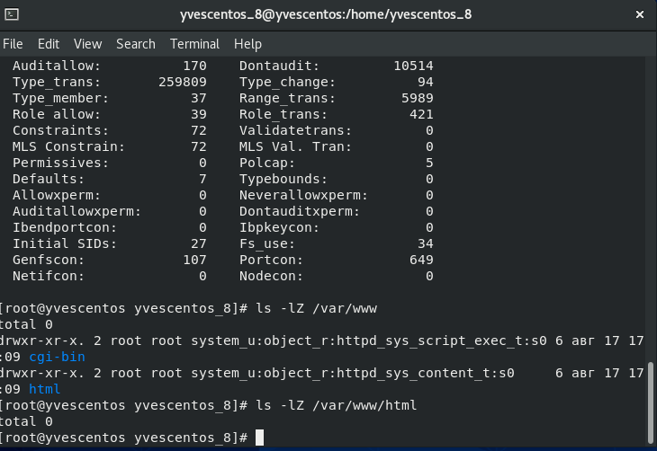 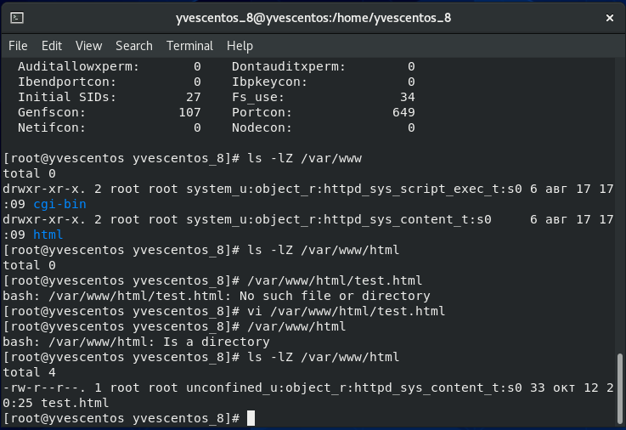

## 1.5 Вывод

Развитие навыков администрирования Linux. Получение начальных практических знаний о технологии SELinux1. Проверка работы SELinx на практике с помощью Apache Веб-сервер Apache.